|  |  |  |
| --- | --- | --- |
| **POSICIÓN DEL PACIENTE** | **MESA QUIRÚRGICA** | **ACCESORIOS DE MESA/ SEGURIDAD** |
| * Decúbito supino * Almohada/ rodete en cabeza | * Alm * Mobilis * Diamond | * 2 Apoyabrazos * Cintas de sujeción |

**HIDROCELE**

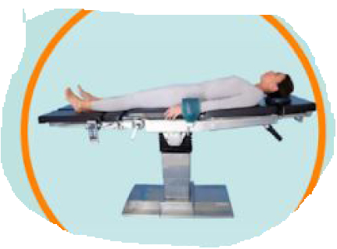

**COBERTURA:**

* Set universal
* Cobertor mesa de mayo

**APARATAJE:**

* 1 aspirador
* Consola de bisturí eléctrico

**SUTURAS:**

* Sutura RA del 2/0 ●
* Sutura RA quick de 3/0 ▼

**MATERIAL FUNGIBLE:**

|  |  |
| --- | --- |
| * Guantes estériles * Batas * Gasas y compresas * Goma de aspiración * Yankauer | * Bisturí eléctrico * Bisturí frío nº 23 * Penrose pequeño * Suspensorio |

**MATERIAL SUELTO:**

* /

**CAJAS:**

* Caja de hidrocele

**INSTRUMENTAL**